الإحصاء الفلسطيني يصدر بياناً صحفياً حول النتائج الأولية للتجارة الخارجية المرصودة* للسلع
لشهر تشرين ثاني،11/2014
الصادرات:
شهدت الصادرات الفلسطينية خلال شهر تشرين ثاني من عام 2014 انخفاضاً طفيفاً بنسبة 0.7% مقارنة مع الشهر السابق، كما انخفضت بنسبة .610% مقارنة مع نفس الفترة من عام 2013، حيث بلغت قيمتها حوالي 76.0 مليون دولار أمريكي.

انخفضت الصادرات إلى إسرائيل خلال شهر تشرين ثاني 2014 بنسبة 4.5% بالمقارنة مع الشهر السابق، بينما ارتفعت إلى باقي دول العالم بنسبة 20.4%. وشكلت الصادرات إلى إسرائيل
81.3% من إجمالي قيمة الصادرات لشهر تشرين ثاني 2014.

الواردات:
شهدت الواردات الفلسطينية ارتفاعاً طفيفاً في شهر تشرين ثاني 2014 بنسبة %0.4 مقارنة مع الشهر السابق، كما شهدت ارتفاعاً بنسبة 2.0% بالمقارنة مع شهر تشرين ثاني من عام 2013 حيث وصلت قيمتها إلى 396.0 مليون دولار أمريكي.

انخفضت الواردات من إسرائيل خلال شهر تشرين ثاني 2014 بنسبة 6.4% بالمقارنة مع الشهر السابق، بينما ارتفعت من باقي دول العالم بنسبة 13.0%. وشكلت الواردات من إسرائيل 60.6% من إجمالي قيمة الواردات لشهر تشرين ثاني 2014.

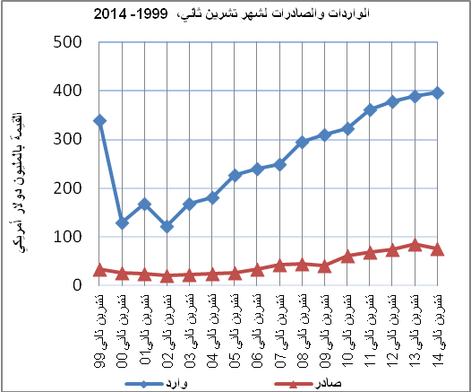

الميزان التجاري للسلع المرصودة:
أما الميزان التجاري والذي يمثل الفرق بين الصادرات والواردات، فقد سجل ارتفاعاً طفيفاً في قيمة العجز بنسبة 0.6% خلال شهر تشرين ثاني 2014 مقارنة مع الشهر السابق، كما ارتفع بنسبة 5.5% مقارنة مع الشهر المناظر من عام 2013، حيث وصل العجز إلى 320.0 مليون دولار أمريكي.
*: تشمل البيانات الفعلية التي تم الحصول عليها من المصادر الرسمية

